**Matlab-DSP charapter.**

Задача №1

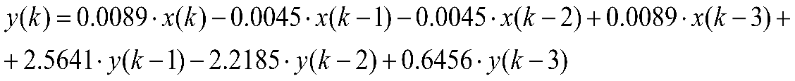

Для вычисления передаточной характеристики H(z) данного фильтра необходимо провести z-преобразование:

$X\left(z\right)=1+\sum_{k=1}^{3}{a_{k}∙z^{-k}}=1-2.5641∙z^{-1}+2.2185∙z^{-2}-0.6456∙z^{-3}$, где ak – коэффициент при yk.

, где bk – коэффициент при xk.

Все необходимые характеристики были получены в среде Matlab и представлены на рисунке 1.

Изображение выглядит как текст, диаграмма, линия, График

Контент, сгенерированный ИИ, может содержать ошибки.

Рис.1 – АЧХ, ФЧХ и групповое время запаздывания фильтра.

1. Является ли данный фильтр FIR-фильтром?

Нет, данный фильтр является БИХ-фильтром (IIR-фильтром), так как в уравнении есть рекурсивная часть.

1. К какому классу относится данный фильтр (нижних частот, верхних частот или полосовой)?

К режекторным фильтрам (полосозаграждающим), так как на АЧХ видно, что фильтр не пропускает составляющие спектра сигнала в некоторой полосе частот.

1. Каков порядок фильтра?

Фильтр 3 порядка.

1. Нарисуйте каноническую структурную схему данного фильтра.

Изображение выглядит как диаграмма, линия, белый, Параллельный

Контент, сгенерированный ИИ, может содержать ошибки.

Рис.2 – Структурная схема рекурсивного фильтра.

1. Каков уровень подавления данного фильтра в полосе заграждения в децибеллах (дБ)

30 дБ